Guía de Trabajo 6° Básico
Ciencias Naturales – Ed. Física
Semanas 22 - 23
09 de agosto al 20 de agosto de 2021

OA: Evaluar los factores que influyen sobre la fotosíntesis

Semana 20:
Realizaremos las siguientes actividades en clases esta semana:
- Texto de estudios: Página 51
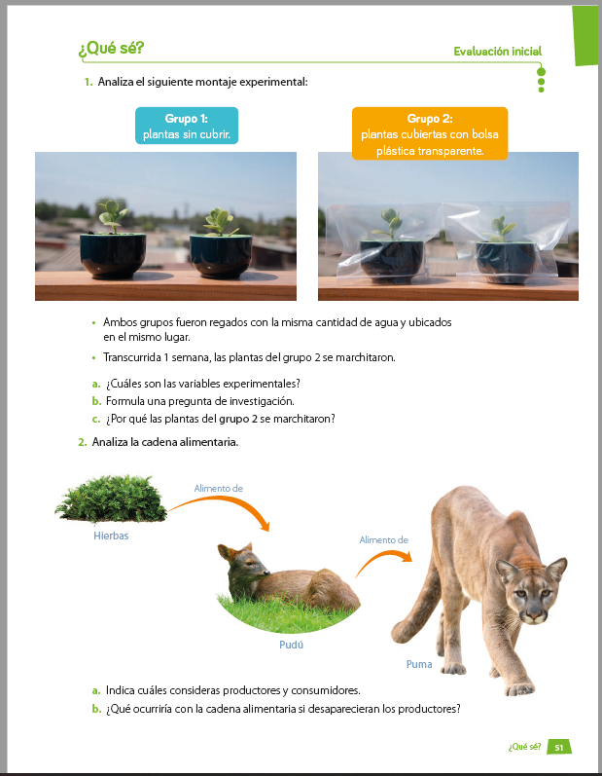

Semana 21:
Realizaremos las siguientes actividades en clases esta semana
- Texto de estudios: Páginas 53 – 54 - 55
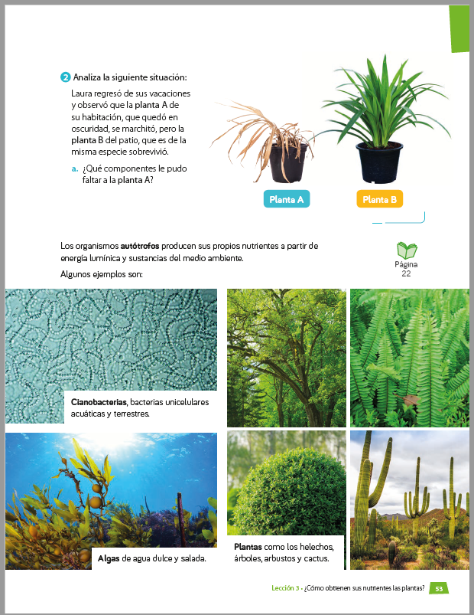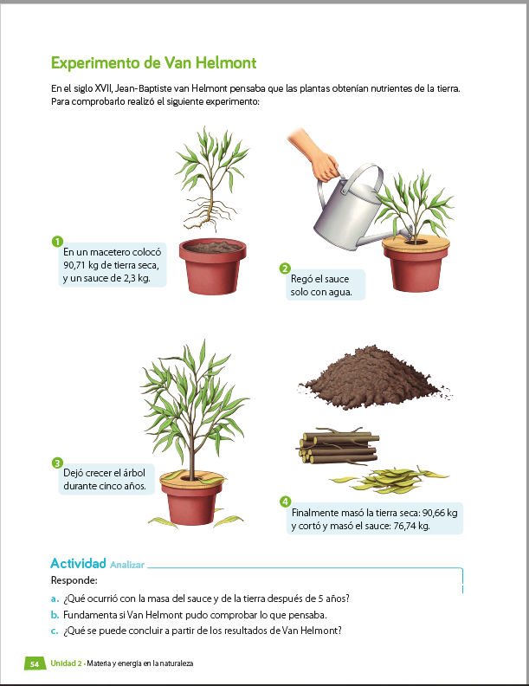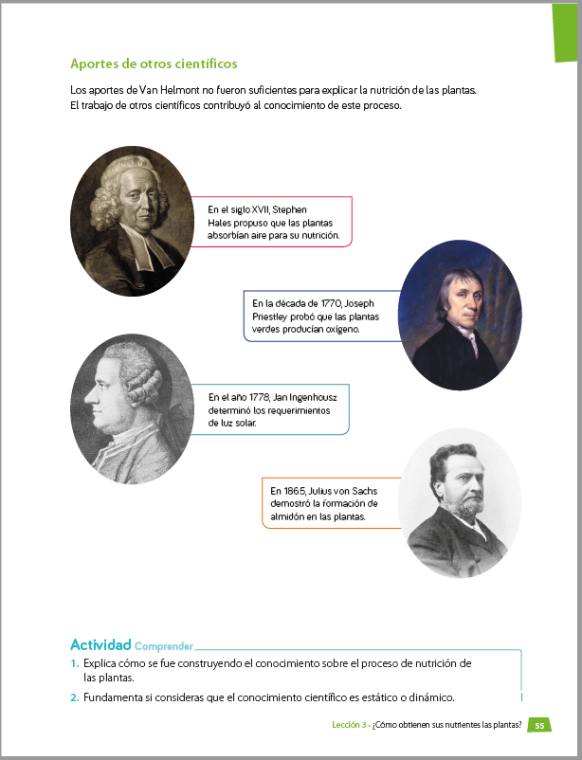
Una vez las hayas trabajado, sube las imágenes de tus respuestas a la tarea de las semanas 22 y 23 a Google Classroom de la asignatura de ciencias.
- Si no tienes tu cuaderno de actividades aún, lo puedes encontrar en el Classroom de Ciencias, en la sección trabajo en clases Libros.
- Cualquier duda del trabajo la puedes dejar como comentario privado dentro de la misma actividad
- Todo lo que no alcancemos a hacer en clases virtuales debes hacerlo tú fuera de las clases.
“Recuerda que no es necesario imprimir esta guía ya que se trabaja en el cuaderno de actividades, texto del estudiante, en línea a través de classroom o directamente en tu cuaderno”


fin

Colegio Nuestro Tiempo - R.B.D.: 14.507-6
Profesor: Cristóbal Meneses
Guía Articulada
Educación Física Sexto básico
Educación Física (09 de al 20 agosto)
Semana 22 - 23

Objetivo: Aprender fundamentos básicos de un deporte colectivo, fortalecer capacidades físicas en el hogar y potenciar su danza folclórica.
Estimados Padres y Apoderados:
Como parte del proceso de aprendizaje, es necesario para los profesores conocer el avance de sus estudiantes, para así poder conocer qué dificultades están teniendo y resolver cómo ayudarlos a alcanzar los objetivos.
Es por esta razón que solicito, en la medida de lo posible, hacer llegar las Guías de Trabajo realizadas hasta el momento, por medio de fotografías o videos cortos por classrooms. Ante sus dudas escribirme a mi correo cristobal.meneses@nuestrotiempo.cl

1.- Lee el texto (Basquetbol) disfrútalo en TOKYO 2020
El baloncesto o básquetbol (del inglés basketball; de basket, 'canasta', y ball, 'pelota') ​ es un deporte de equipo, jugado entre dos conjuntos de cinco jugadores cada uno durante cuatro períodos o cuartos de diez²​ o doce minutos cada uno. El objetivo del equipo es anotar puntos introduciendo un balón por la canasta, un aro a 3,05 metros sobre la superficie de la pista de juego del que cuelga una red. La puntuación por cada canasta o cesta es de dos o tres puntos, dependiendo de la posición desde la que se efectúa el tiro a canasta, o de uno, si se trata de un tiro libre por una falta de un jugador contrario. El equipo ganador es el que obtiene el mayor número de puntos.
El contacto con la pelota se realiza con las manos. Los jugadores, también llamados baloncestistas, no pueden trasladarse sujetando la pelota, sino botándola contra el suelo. El equipo en posesión del balón o atacante, intenta anotar puntos mediante tiros, entradas a canasta o mates, mientras que el equipo defensor busca impedirlo robando la pelota o efectuando tapones. Cuando un tiro hacia la canasta fracasa, los jugadores de ambos equipos intentan atrapar el rebote.
REGLAMENTO
- Se necesitan 5 jugadores en cancha; para realizar cambios debe dirigirse donde el anotador para luego entrar cuando el árbitro lo especifique.
- En baloncesto el balón se juega con las manos. Está sancionado el darle con los pies o con los puños.
Un jugador controla el balón cuando lo tiene en las manos o lo hace botar.
Un jugador puede adelantar con el balón en cualquier dirección, siempre que observe las siguientes normas:
a) cuando reciba el balón estando parado, puede girar pivotando sobre un pie cualquiera;
b) cuando reciba el balón estando en movimiento o después de un dribling puede hacer un doble tiempo para pararse o librarse del balón.
El primer tiempo es:
- Cuando el jugador tiene uno de los pies en contacto con el suelo en el momento en que recibe el balón;
- Cuando el jugador, habiendo bloqueado el balón en el aire, o sea, con los pies separados de la tierra, toca el terreno con un pie o con los dos simultáneamente.
- El segundo tiempo se verifica cuando el jugador, después de haber efectuado el primer tiempo, toca nuevamente el terreno con un pie o con los dos simultáneamente.
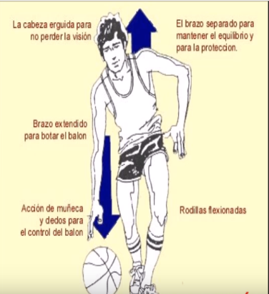
- Cómo se pone el balón en juego después de marcarse un cesto Después de ser logrado un cesto desde el terreno de juego, cualquier jugador contrario al equipo al que se acreditan los puntos pondrá el balón en juego desde un punto cualquiera fuera de la línea de fondo donde el cesto haya sido logrado. Podrá lanzar el balón desde cualquier punto situado detrás de la línea de fondo o podrá pasarlo a un compañero de equipo situado detrás de dicha línea.
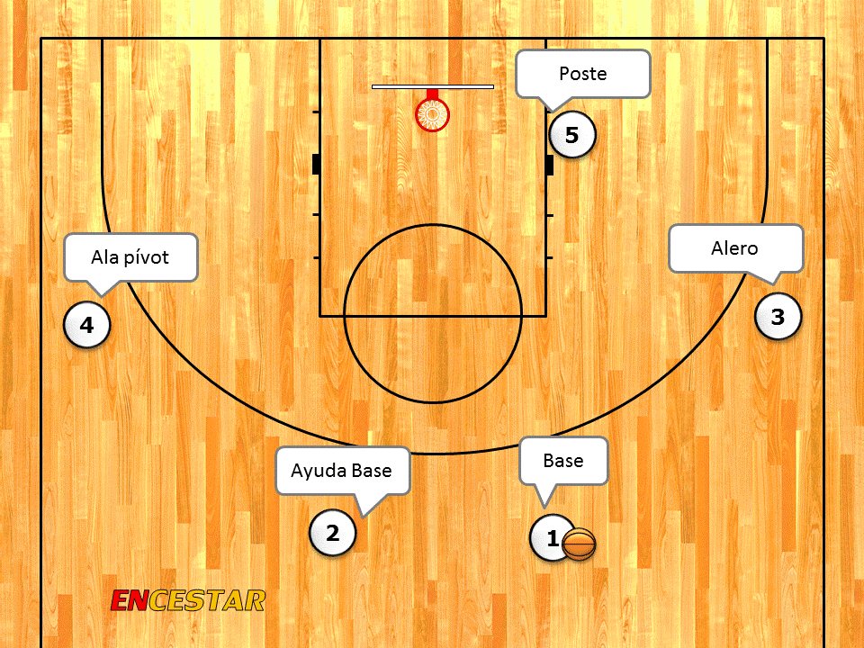
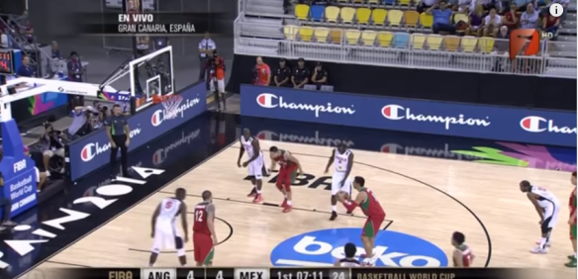
- Se lanzará córner o saque de esquina desde el lado más próximo desde donde salió.

2.- Entrenamiento recreativo
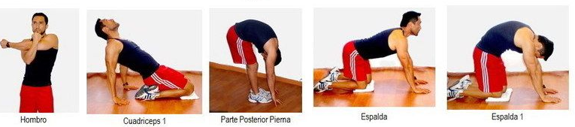
Invita a un integrante de tu familia, tomen turnos y propónganse realizar esta rutina cada uno a su ritmo, si estoy cansado puedo detenerme y luego continuar. (Importante fijar número de repeticiones antes de comenzar).

Elongaciones y movilidad articular vistas en clases antes de comenzar (puedes realizar un saludo al sol)
Circuito y practica de lanzamientos (Materiales: 1 Balón)
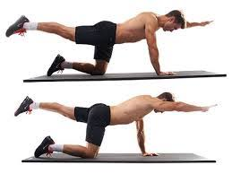
1.- Posición estatica: 45 segundos con cada pierna y diferente brazo

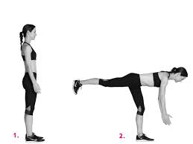
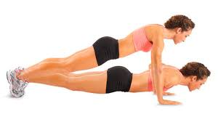
2.- Flexiones de codos 10 – 15 repeticiones

3.- Posición dinamica: 10 repeticiones con cada pierna
Mantengo la posición 2 (5 segundos)
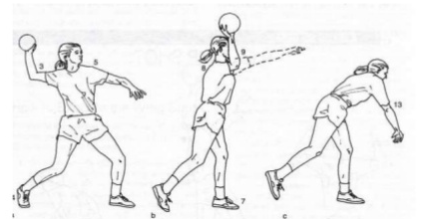
4.- Lanzamiento con un familiar : Con un balón o pelota realiza lanzamientos 20 lanzamientos a tu familiar (recuerda utilizar los aprendidos, tras la cabeza, en pique por el suelo, lateral y de pecho)

Repite estos ejercicios 3 veces y recuerda hidratarte cuando lo desees.
3.- Folclore
Hoy debemos revisar el paso base de la danza Pascuense. Varones manos al lado y damas manos en la cintura. Recuerda que este baile incorpora desplazamientos, giros y una serie de pasos que debes memorizar.
Recuerda conectarte a clases para aprender la coreografía evaluada en la fiesta de la chilenidad en septiembre
Link de la música para practicar: https://www.youtube.com/watch?v=WpZKl_25DoY

Esta guía será evaluada por medio de classroom, recuerda subir una fotografía de algún ejercicio de esta guía (ya sea bailando o ejercitándote).

